**Baranyi Árpád Zsolt**

*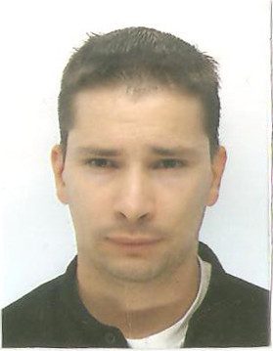Arpad Zsolt Baranyi*

**CIM**

*Milton Keynes MK7 7DA*

*10 Parsley Close*

**TELEPHONE**

*07739 421592*

**EMAIL**

*Azb4782prgng@gmail.com*

**SZÜLETÉSI ÉV**

*1982.08.04*

**NEMZETISÉG**

*Magyar*

**ISMERT NYELVEK**

*Magyar – Anyanyelvi szint*

*Angol – Társalgási,üzleti szint*

**PROGRAMOZÁSI ISMERETEK**

*ASP.Net*

*C#*

*HTML5-CSS3*

*JavaScript/jQuery*

*Java*

*PHP/mySql*

*Vb.Net*

*Unity*

*Unreal Engine*

*Knockout js*

*Raphael js*

*Angular js*

A nevem Baranyi Árpád Zsolt és 33 éves vagyok. Magyarországon szereztem meg érettségimet és Nagy-Britanniába 2007 őszén érkeztem. Jelenleg egy Angol cégnél dolgozom web fejlesztőként ahol különböző oktatási csomagokat készitünk az angol flotta és hadsereg részére. Jelenleg egyedülálló vagyok és szüleimmel élek Milton Keynes-ben de idén a tervezettek alapján Július 23-án szeretnék visszatérni Magyarországra.

**Tanulmányok és oklevelek**

**Microsoft Office Specialist** /Home Learning College(2008)

**BCs Level 2 IT/ECDL Extra** /Tresham College(2009)

**City & Guilds English Adult Literacy** /Tresham College(2010)

**GSCE Level 2 English** /Tresham College(2011)

**VB.Net,ASP.Net Microsoft .NET Framework 2.0** /Home Learning College(2011)

**BSc(Honour) in Computing and IT** Software development with Java, Object Oriented Programming, Application design with VB

/Open University Milton Keynes expected completion : 2017

**Munkahelyi tapasztalatok**

**Kettering General Hospital** Raktári részlegvezető

**E-on** Technikus ügyfélszolgálati tanácsadó

**Skills2Learn** Web programozó, 1 éve dolgozom ezen cégnél ahol a kis web csapat tagjaként e-learning projektekhez készítünk web objektumokat javascript, c# és Unity használatával amiket ezután feltöltünk a hadsereg saját LMS rendszerére. Projektek amiken már dolgoztram többek között navigációs és hálózati rendszerek imitálását szolgáló programok fejlesztése valamint összetettebb pontozási rendszer létrehozása.

**Website Address for portfolio**: www.silverstrade.co.uk